

¿Qué es PIRTOBRUTINIB?
Es un antineoplásico (inhibidor de la bruton quinasa), utilizado en el tratamiento del linfoma de células del manto.
Excipientes: lactosa

¿Qué dosis debo tomar?
Debe tomar DOS COMPRIMIDOS de 100mg una vez al día y siempre a la misma hora CON O SIN ALIMENTOS.
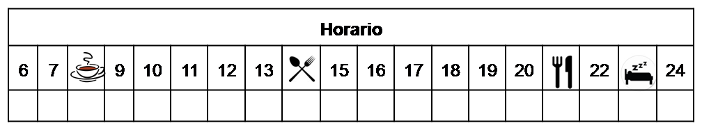

¿Cómo debería tomar PIRTOBRUTINIB?

Deberá tomar pirtobrutinib con o sin alimentos a la misma hora, todos los días.

No fraccione, mastique ni manipule los comprimidos.

¿Qué hago si olvido una dosis?

Si han transcurrido más de 12 horas desde la hora prevista, debe omitirse esa dosis y tomar la siguiente según lo previsto.

Si han transcurrido menos de 12 horas desde la hora prevista, debe tomarse esa dosis y tomar la siguiente según lo previsto

En caso de vómito, no tome otra dosis ese día, y continúe su tratamiento con normalidad en la siguiente dosis programada.

¿Qué debe contarle a su médico y farmacéutico antes de empezar el tratamiento?

Si es alérgico a PIRTOBRUTINIB o alguno de sus excipientes.

Antes de administrar cualquier vacuna consulte con su farmacéutico.

Embarazo y lactancia.

¿Qué efectos adversos puedo tener?
- Muy frecuentes (1 de cada 10 personas):
  - Diarrea, dolor abdominal, náuseas.
  - Neutropenia, anemia, trombocitopenia,
  - Hemorragias, moratones, contusión
  - Urticaria, fatiga, dolor articular.
  - Dolor de garganta, alteraciones en la voz.

- Frecuentes (5 de cada 100 personas):
  - Infección del tracto urinario, infección respiratoria, neumonía.
  - Dolor de cabeza, hematomas y sangrados de nariz.

Podemos aliviar algunos de estos síntomas siguiendo las instrucciones de la hoja “¿Qué hago sí?”

¿PIRTOBRUTINIB puede interaccionar con otros medicamentos?

Debe informar a su médico y farmacéutico de toda la medicación y productos naturales que tome. Algunos de los medicamentos que producen interacciones con PIRTOBRUTINIB son:

Algunos antiepilépticos (como carbamazepina, fenitoína), algunos antihipercolesterolemiantes (rosuvastatina), y otros fármacos como la digoxina o el dabigatran.

¿Cómo debo conservar PIRTOBRUTINIB?
A temperatura ambiente, alejado de la humedad, el calor y la luz. Debe conservar las cápsulas en el envase original.
En el caso de que le sobre medicación, devuélvala al Servicio de Farmacia de su Hospital.
No utilice este medicamento después de la fecha de caducidad que aparece en la caja después de "CAD". La fecha de caducidad es el último día del mes que se indica.

Observaciones:
PIRTOBRUTINIB requiere una manipulación especial. Consulte la hoja “Manipulación de fármacos especiales”.

